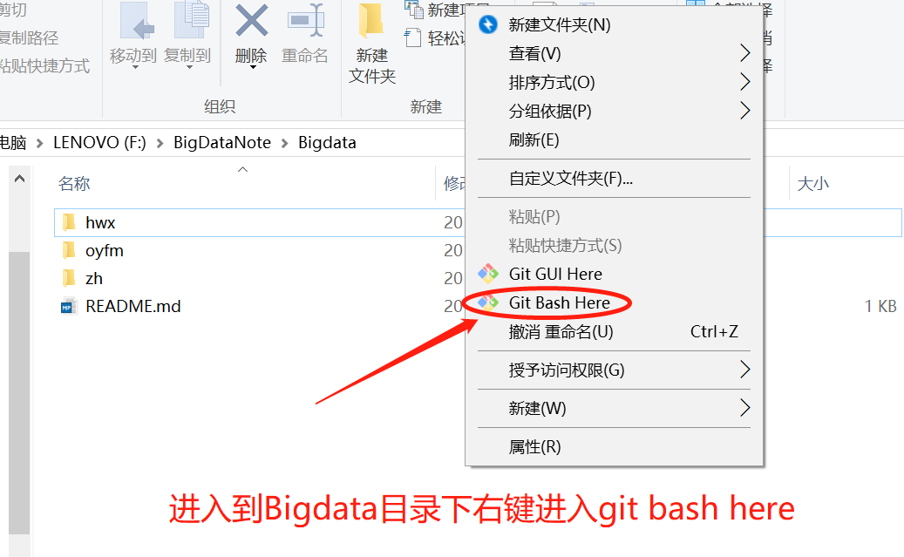

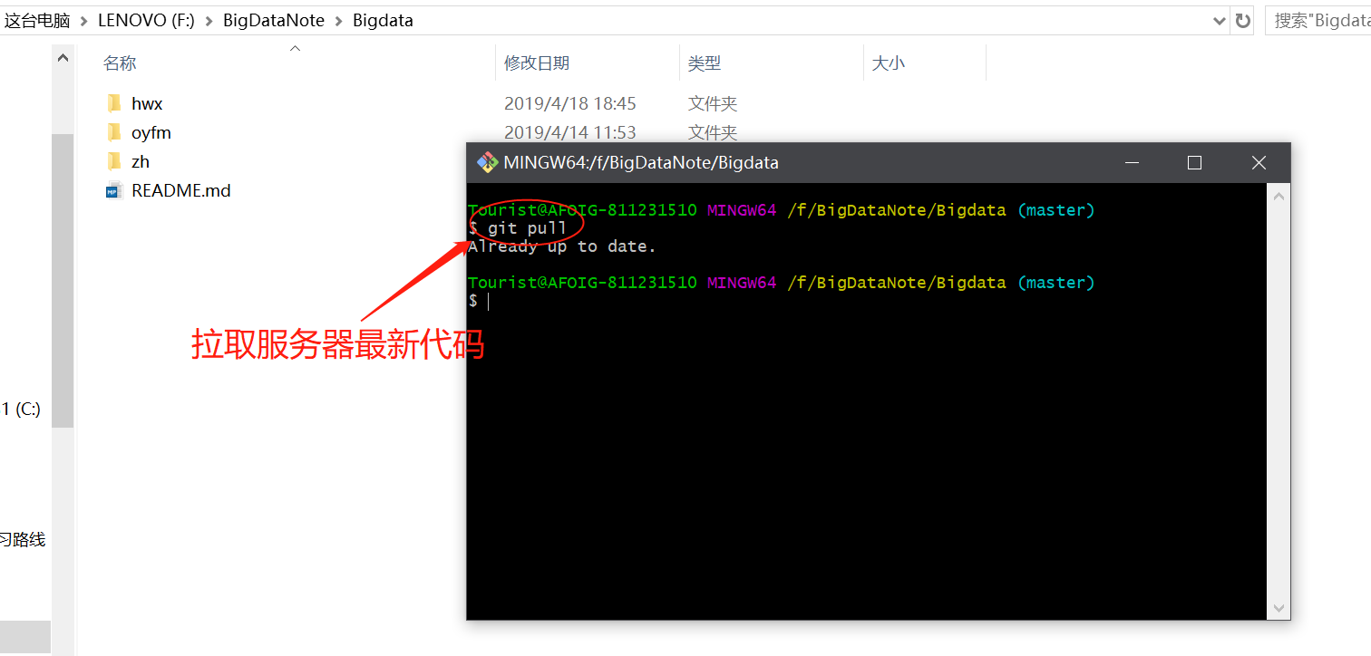

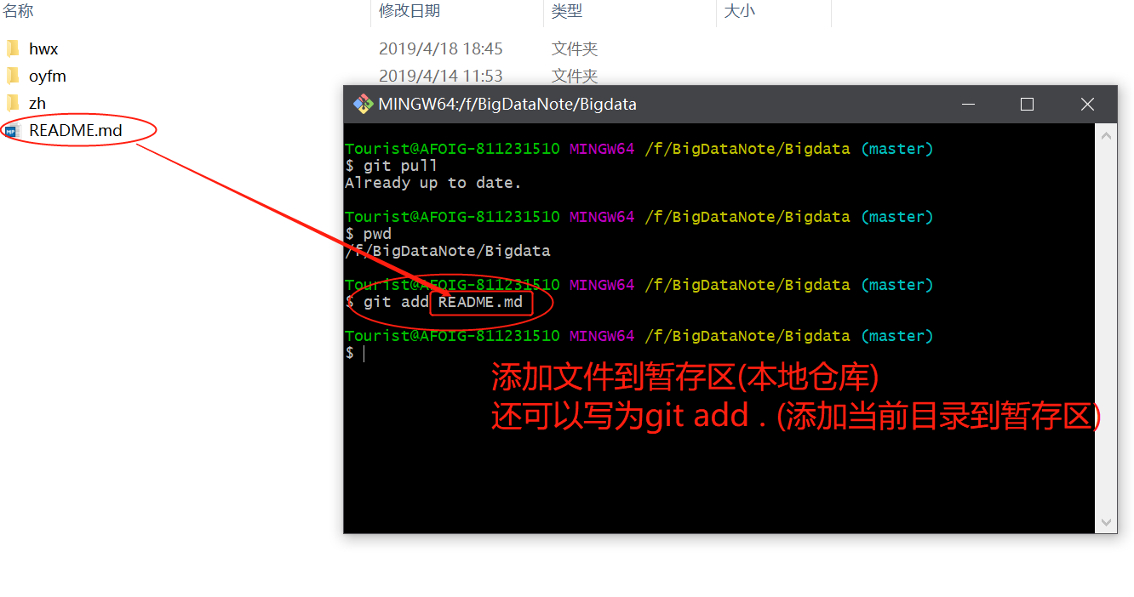

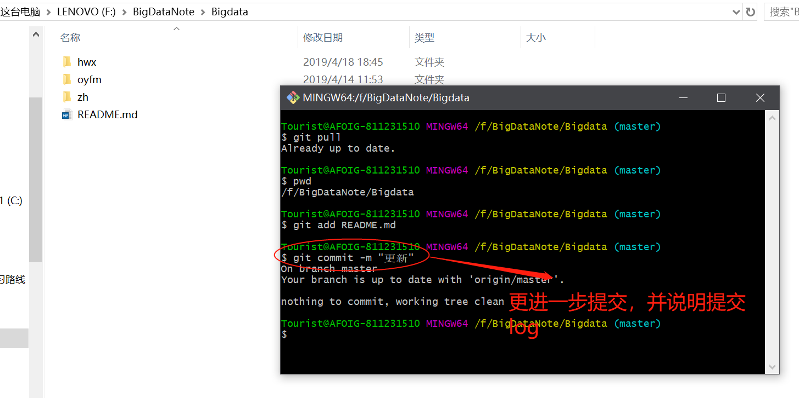

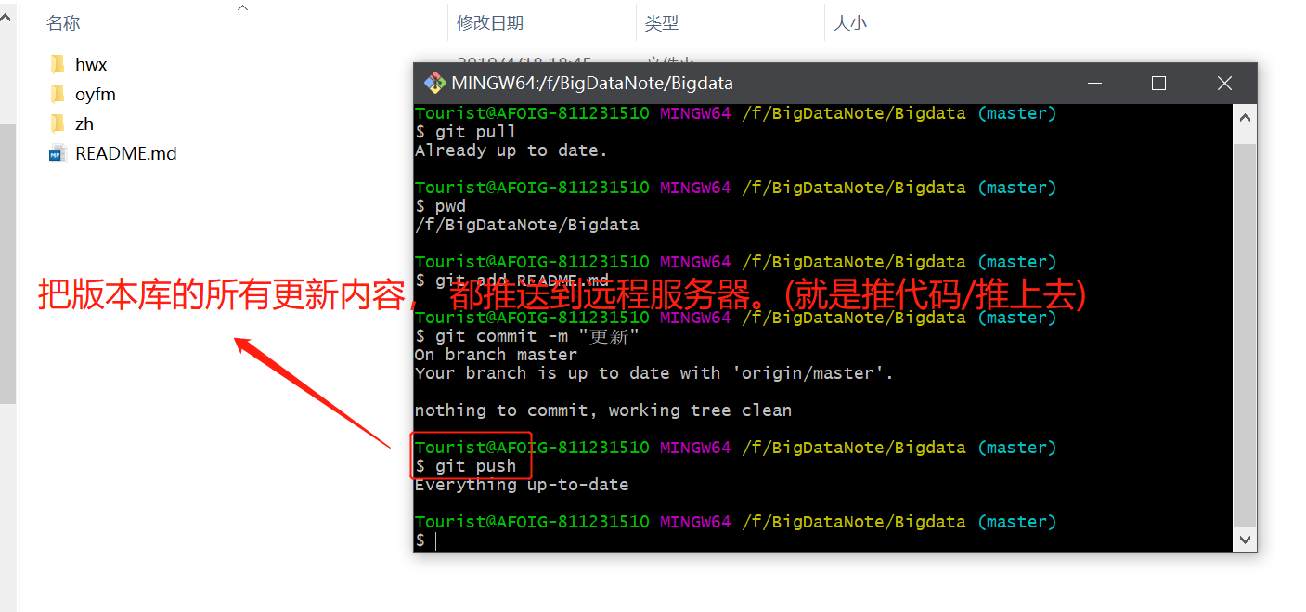

git push时会提示你输入账号密码才能push 按照提示输入即可

附：

每次git push都要输入账号密码显得特别麻烦，为此可以配置ssh免登陆

教程博客地址: https://blog.csdn.net/yaakire/article/details/78932442